Робусност дигиталног воденог жига аудио сигнала на phasser филтрирање
Бојан Прлинчевић Зоран Миливојевић
Резиме: У овом раду извршена је анализа робусности SVD алгоритма за инсертовање воденог жига у аудио сигнал, на phasser ефекат. У првом делу рада описан је SVD алгоритам за инсертовање и екстракцију дигиталног воденог жига у аудио сигнал. У другом делу рада приказан је експеримент у оквиру кога је вршено тестирање робусности SVD алгоритма у односу на утицај BSF филтрирањa. Добијени резултати су анализирани применом објективних (MSE, PSNR и NC) и субјективних (визуелни квалитет) мера квалитета садржаја.
Кључне речи: аудио сигнал, дигитални водени жиг, SVD алгоритам, phasser ефекат, BSF филтрирање.

ROBUST OF THE WATERMARKED AUDIO SIGNAL ON THE phasser FILTERING
Abstract: In this paper, the robustness analysis of the SVD algorithm for inserting watermark on the audio signal, on the phasser effect, is performed. The first part of the paper describes the SVD algorithm for inserting and extracting the digital watermark in an audio signal. The second part of the paper presents an experiment in which the robustness of the SVD algorithm has been tested in relation to the influence of BSF filtering. The obtained results have been analyzed by applying objective (MSE, PSNR and NC) and subjective (visual quality) quality measures.
Key words: audio signal, digital watermark, SVD algorithm, phasser effect, BSF filtering

Увод
Заштита ауторских права код музичких сигнала остварује се инсертовањем дигиталних водених жигова [1]. У циљу заштите аудио сигнала актуелно је да се слика убацује у аудио сигнал као дигитални водени жиг. Инсертовање дигиталног воденог жига треба да буде такво да инсертовани жиг не доводи до деградације аудио сигнала. За инсертовање дигиталног воденог жига у аудио сигнал развијен је већи број алгоритама [2]-[8]. Алгоритам приказан у радовима [2] и [9] користи SVD трансформацију за инсертовање слике у аудио сигнал. Слика димензија M × N, се применом SVD трансформације инсертује у сегмент аудио сигнала одговарајуће дужине. У циљу инсертовања аудио воденог жига, потребно је да се секвенца (енгл. frame) аудио сигнала дужине M∙N трансформише у дводимензионалну матрицу димензија M × N. Након инсертовања жига дводимензионална матрица се поново трансформише у једнодимензионални низ, односно у аудио сигнал са инсертованим дигиталним воденим жигом.
Накнадним процесирањем (NF филтрирање, VF филтрирање, филтар пропусник, миксовање са другим сигналима, итд.) аудио садржаја заштићеног дигиталним воденим жигом долази, поред осталог, до деградације аудио сигнала што може довести до деградације жига. У раду [9] анализирана је робусност дигиталног воденог жига на процесирање као последица утицаја вибрата. Промена удаљености између слушаоца извора и звука, код слушалаца се опажа као промена висине звука. Ова појава је позната као доплеров ефекат. Промена удаљености доводи до промене кашњења сигнала. Овај ефекат се моделира дигиталним филтрима. Вибрато ефекат настаје када се кашњење периодично мења.
У овом раду анализирана је отпорност воденог жига на процесирање аудио сигнала (филтрирање) временски променљивим филтром непропусником опсега – BSF (енгл. Band Stop Filtering) филтар. Креиран је дигитални BSF филтар непропусног опсега са временски променљивом централном фреквенцијом f_{c}. Фреквенција f_{c} се мења у опсегу f_{cmin} – f_{cmax} са периодом, временом промене т. Phasser ефекат добијен је миксовањем оригиналног и филтрирањем сигнала BSF филтром, са фактором мешања mix.
У првом делу рада је описан алгоритам инсертовања воденог жига. У другом делу рада је приказан експеримент који је реализован са циљем испитивања робусности дигиталног аудио воденог жига на phasser филтрирање. Анализа је спроведена у правцу сагледавања дејства фактора инсертовања жига α и mix-фактора мешања оригиналног сигнала и сигнала након филтрирања phasser филтром. Анализа је спроведена над музичким сигналима који су добијени репродукцијом тонова на Stainway B концертном клавиру. Резултати су приказани табеларно и графички. Анализом резултата одређена је робусност аудио дигиталног воденог жига компарацијом оригиналног и екстракованог жига из сигнала над којим је примењен phasser филтар. Анализа се ради упоређивањем мера сличности (MSE, PSNR и NC) и визуелном оценом квалитета екстракованог жига.
Реализован је експеримент у коме је применом SVD алгоритма за инсертовање и екстракцију воденог жига [2] инсертован жиг са коефицијентом инсертовања који је вариран у опсегу α = {0.02:0.005:0.1}. Phasser eфекат филтрирања је добијен тако што је променљива mix којом је дефинисан утицај phasser ефекта варирана у опсегу mix = {0:0.2:1}.
Рад је организован на следећи начин: Секција 2 описује SVD алгоритам за инсертовање и екстракцију дигиталног воденог жига. У секцији 3 је описан експеримент и приказани су резултати. Секција 4 је закључак.

алгоритми

Алгоритам за инсеретовање дигиталног жига у аудио сигнал
За инсертовање и екстракцију дигиталног воденог жига, у аудио сигнал, коришћен је алгоритам базиран на SVD декомпозицији. Алгоритам за инсертовање жига у аудио сигнал се извршава у следећим корацима:
Улаз: x – аудио сигнал, W – водени жиг, α – коефицијент инсертовања жига.
Излаз: x_{w} – аудио сигнал са инсертованим дигиталним воденим жигом.
Корак 1: Трансформација аудио сигнала, x, у дводимензионалну (2D) матрицу А.
Корак 2: Примена SVD декомпозиције на матрицу А:
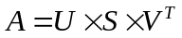. (1)
Корак 3: Инсертовање дигиталног жига у матрицу S:
. (2)
Корак 4: Примена SVD декомпозиције на матрицу D:
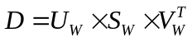. (3)
Корак 5: Аудио сигнал са инсертованим воденим жигом добијен је коришћењем матрице S_{W}:
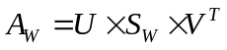. (4)
Корак 6: Матрица A_{W} трансформисана је у једнодимензионални аудио сигнал, x_{w} .

Алгоритам за екстракцију дигиталног жига у аудио сигнал
Алгоритам за екстракцију жига из аудио сигнала се извршава у следећим корацима:
Улаз: x_{w} – аудио сигнал са инсертованим дигиталним воденим жигом, α –коефицијент инсертовања жига, U_{W} и V_{W} – ортогоналне матрице.
Излаз: W_{е}-екстракован дигитални водени жиг.
Корак 1: Трансформација аудио сигнала, x_{w}, у дводимензионалну матрицу 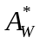.
Корак 2: Примена SVD декомпозиције на матрицу :
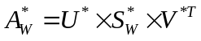. (5)
Корак 3: Матрица која садржи жиг добијена је применом једначине:
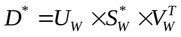 (6)
Корак 4: Екстраковани дигитални водени жиг добијен је применом једначине:
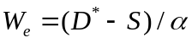. (7)

Phasser ефекат
У циљу тестирања робусности дигиталног воденог жига на процесирање филтрирањем, коришћен је BSF филтар непропусник опсега са временски променљивом централном фреквенцијом f_{c} и временом промене периоде m. Phasser ефекат је добијен миксовањем оригиналног сигнала и филтрираног сигнала са фактором мешања сигнала – mix.

експериментални резултати и анализа

Експеримент
За потребе тестирања утицаја phasser филтра на екстракцију дигиталног воденог жига извршен је следећи експеримент:
Корак 1: Коришћењем алгоритма за инсертовање воденог жига, (секција 2) добијен је аудио сигнал са инсертованим дигиталним воденим жигом x_{w}.
Корак 2: Примењен је алгоритам за симулацију phasser ефекта на аудио сигнал са инсертованим воденим жигом x_{w}, BSF филтар са централном фреквенцијом f_{c}, добијен је сигнал x_{wm}.
Корак 3: Из сигнала над којим је примењен phasser ефекат x_{wm}, екстракован је дигитални водени жиг.
Корак 4: Извршена је компаративна анализа екстракованог дигиталног воденог жига W_{em} са оригиналним жигом W применом објективних и субјективних мера квалитета.
За објективну оцену квалитета примењена је средња квадратна грешка:
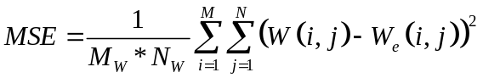 (8)
вршни однос сигнал шум:
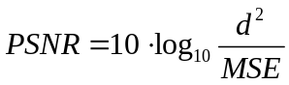 (9)
и нормализовани корелациони коефицијент:
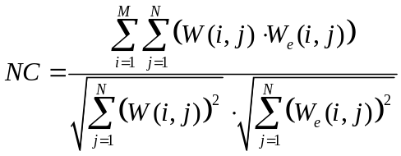 (10)
У експерименту је коришћен аудио сигнал G2 (Слика 1а ), као и сигнали G3, G4, G5 и G6 снимљени на Stainway B концертном клавиру. Снимање аудио сигнала је обављено са фреквенцијом семпловања f_{s} = 44.1 kHz, 16 бита по семплу и у форми wav фајла архивирано на хард диску. Као дигитални водени жиг коришћена је слика Лептир, димензија 256 × 256 (Слика 1б).
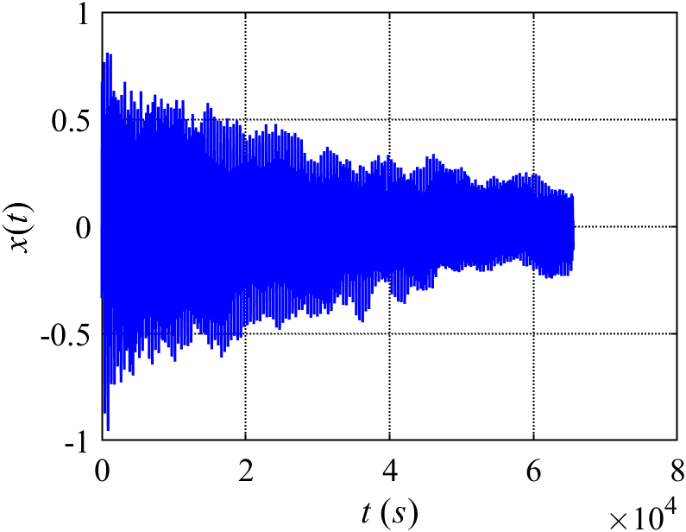  a) |   b)
Слика 1 – a) Временски облик Тест сигнала (Тон G1, f₀ = 48.99 Hz ), и б) водени жиг, слика Лептир
Блок шема phasser-а приказана је на Слици 2.
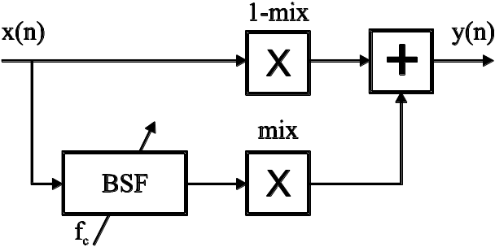
Слика 2 – Блок шема временски променљивог BSF филтра (phasser)
Рhasser ефекат је симулиран BSF филтром, непропусног опсега, са временски променљивом централном фреквенцијом f_{c}, која је варирана у опсегу од f_{cmin} = 100 Hz do f_{cmax} = 500 Hz, са периодом промене т = 1.5s (Слика 3). Phasser ефекат је добијен мешањем сигнала факторм мешања који је вариран у опсегу mix = {0:0.2:1}. Када је mix = 0 нема филтрирања на излазу имамо само оригинални нефилтрирани сигнал, а када је mix = 1 онда на излазу имамо само сигнал филтриран BSF филтром. Коефицијент инсертовања жига α је вариран у опсегу α = {0.02:0.005:0.1}.
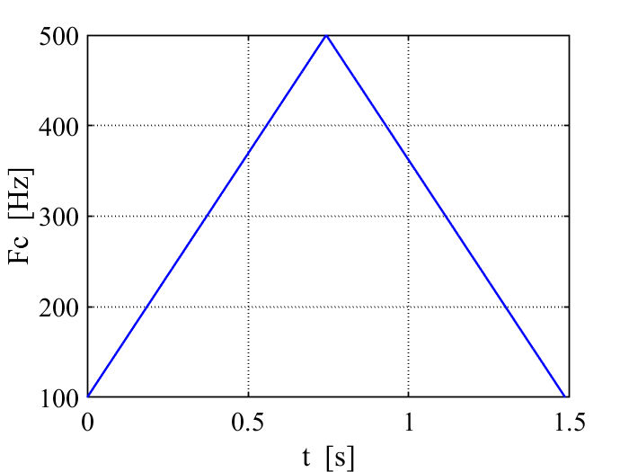
Слика 3 – Закон промене централне фреквенције, f_{c}, BSF филтра (phasser-a)

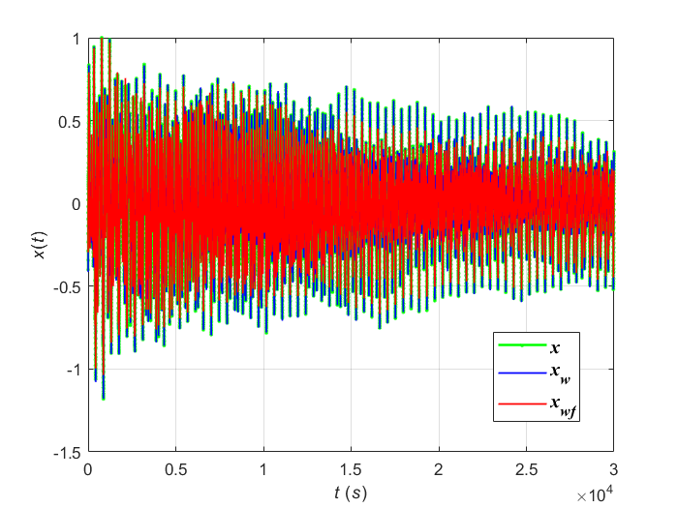  a) | 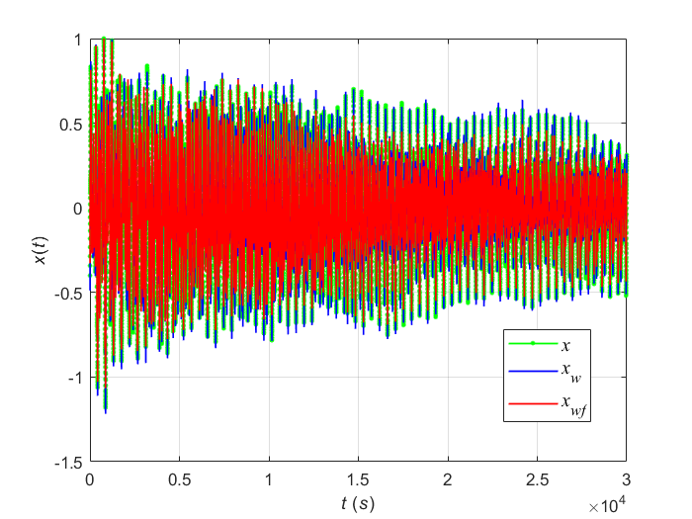  b)
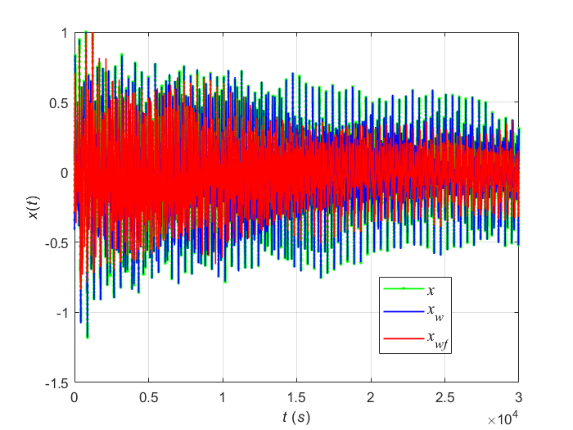  c) | 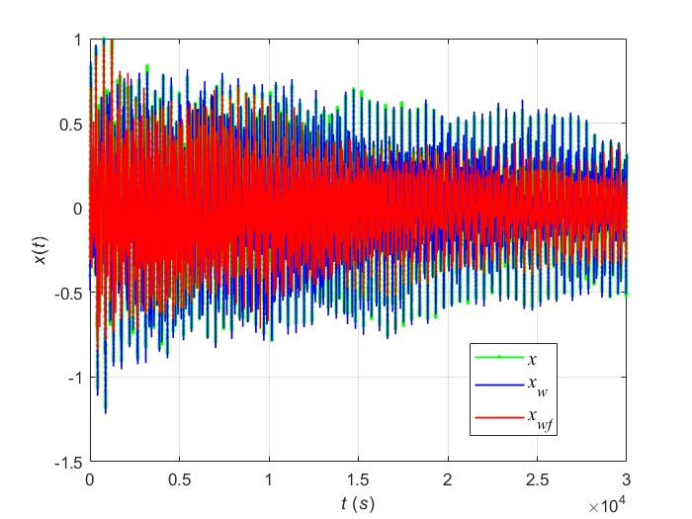  d)
Слика 4 – Приказ утицаја phasser-a на аудио сигнал са инсертованим дигиталним воденим жигом при: a) mix=0.2 и α=0.02, b) mix=0.2 и α=0.08, c) mix=0.8 и α=0.02, d) mix=0.8 и α=0.08
  a) |   б)
  в) |   г)
Слика 5 – Изглед екстракованог жига при: a) mix=0.2 и α=0.02, б) mix=0.2 и α=0.08, в) mix=0.8 и α=0.02, г) mix=0.8 и α=0.08
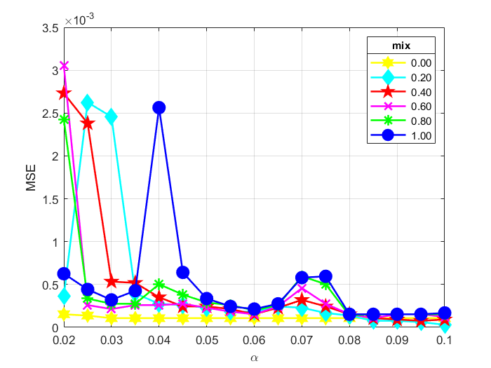  а) | 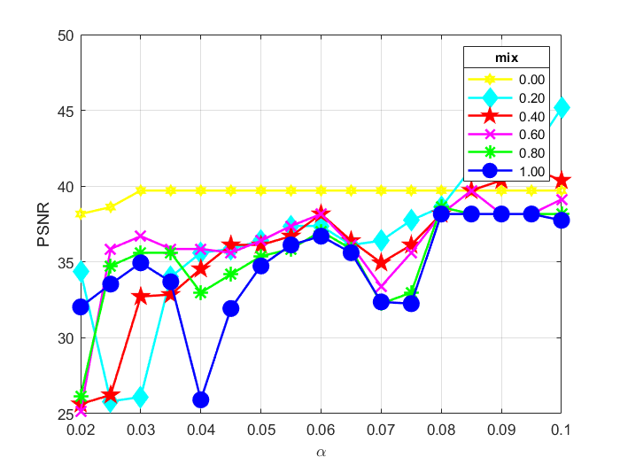  б) | 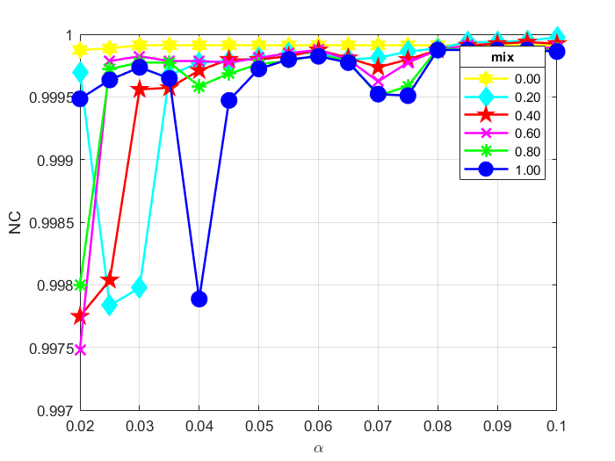  в)
Слика 6 – Мере квалитета екстракованог воденог жига у зависности од коефицијента инсертовања α и фактора мешања сигнала mix: а) MSE, б) PSNR, и в) NC
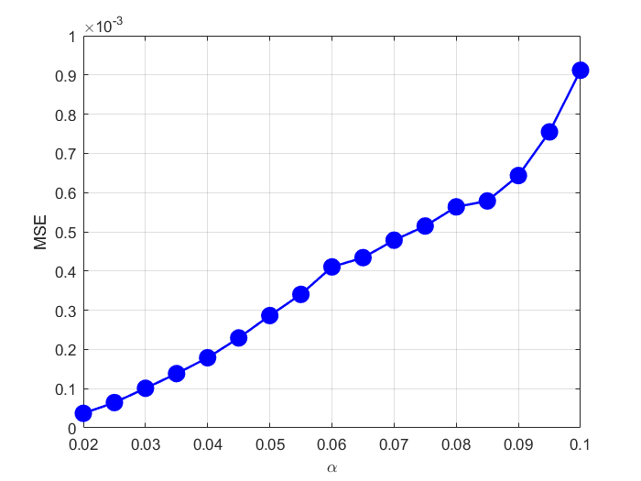  а) | 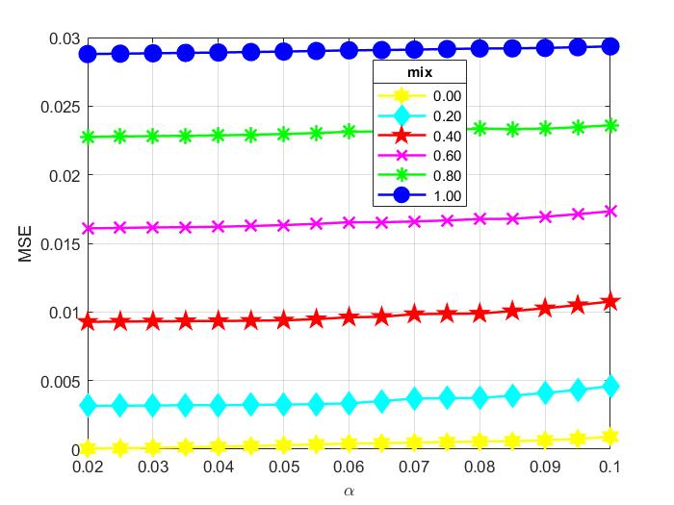  б)
Слика 7 – MSE аудио сигнала у зависности од: а) коефицијента инсертовања α, и б) коефицијента инсертовања жига α и фактора миксовања сигнала mix

Анализа резултата
Субјективном компаративном анализом визуелног квалитета екстракованих жигова приказаних на Слици 5 може се закључити да примена phasser ефекта на аудио сигнал са инсертованим дигиталним воденим жигом не доводи до значајних видљивих деградација жига у зависности од фактора мешања сигнала. Што је фактор мешања mix већи (већи је удео BSF филтрирања) квалитет екстракованог жига слаби, али је и даље на врло високом нивоу. Са порастом коефицијента инсертовања жига α, квалитет екстракованог жига се поправља, утицај BSF филтрирања je мањи.
Објективна анализа спроведена је на основу резултата (MSE) приказаних на Слици 6а на основу које се може закључити да са повећањем фактора мешања сигнала грешка постаје већа, док утицај коефицијента инсертовања жига α почиње да има позитиван ефекат на смањење MSE грешке екстракованог жига након вредности α > 0.05. Када је коефицијент инсертовања мањи од α < 0.05 уочавају се неправилности за добијене вредности MSE. На основу резултата приказаних на Слици 6б (PSNR) такође се може закључити да фактор мешања сигнала утиче на квалитет екстракованог жига али је чак и при mix = 1 квалитет екстракованог жига врло висок. Коефицијент инсертовања α након вредности α > 0.05 даје позитивне ефекте на PSNR, која са порастом α расте. На основу резултата приказаних на Слици 6в (NC) закључује се да фактор мешања сигнала утиче у малој мери на квалитет екстракованог жига, екстраковани жиг је при фактору инсертовања жига α > 0.05 изузетно доброг квалитета.
На основу дијаграма приказаног на Слици 7a може се закључити да са порастом коефицијента инсеретовања жига MSE аудио сигнала расте, са порастом коефицијента инсертовања аудио сигнал губи на квалитету. На осонову дијаграма на Слици 7б може се закључити да MSE аудио сигнала са инсертованим дигиталним воденим жигом након филтрирања расте са порастом фактора мешања оригиналног и BSF филтрирног сигнала. MSE аудио сигнала са инсертованим жигом након филтрирања у малој мери зависи од фактора инсертовања жига α.

Закључак
У овом раду анализирана је робусност SVD алгоритма за инсертовање дигиталног воденог жига у аудио сигнал у односу на примену phasser ефекта. Инсертовање жига вршено је са коефицијентом инсертовања α = {0.02:0.005:0.1}. Phasser ефекат је симулриан BSF филтром непропусног опсега са временски променљивом централном фреквенцијом f_{c}, која је варирана у опсегу од f_{cmin} = 100 Hz до f_{cmax} = 500 Hz, са периодом, временом промене т = 1.5 s. Phasser ефекат добијен је миксовањем оригиналног и BSF филтрираног сигнала са фактором мешања сигнала mix = {0:0.2:1}. Након детаљне објективне (MSE, PSNR и NC) и субјективне (визуелног квалитета) анализе квалитета екстракованог воденог жига и аудио сигнала, утврђено је да квалитет екстракованог жига зависи од фактора мешања сигнала, као и од коефицијента инсертовања жига α. Са порастом удела филтрираног сигнала mix → 1, квалитет екстракованог жига опада али је и при mix = 1 доброг квалитета. Са порастом фактора инсертовања жига поправља се и квалитет есктракованог жига, међутим повећање коефицијента инсертовања жига α доводи до деградације аудио сигнала.

литература
- Al-Nuaimy W., El-Bendary A.M. et all. (2011) An SVD audio watermarking approach using chaotic encrypted images, Digital Signal Processing No 21, p.p 76-779.
- Xiang S., Huang J., (2007) Histogram-based audio watermarking against time-scale modification and cropping attacks, IEEE Transactions on Multimedia No. 9, p.p 1357-1372.
- Liu Z., Inoue A., (2003) Audio watermarking techniques using sinusoidal patterns based on pseudorandom sequences, IEEE Transactions on Circuits Systems for Video Technology No. 13 p.p 801-812.
- Lemma A. N., Aprea J., Oomen W., De Kerkhof L.V., (2003) A temporal domain audio watermarking technique, IEEE Transactions on Signal Processing No. 51, p.p 1088–1097.
- Li W., Xue X., Lu P., (2006) Localized audio watermarking technique robust against time-scale modification, IEEE Transactions on Multimedia No. 8, p.p 60–69.
- Erküçük S., Krishnan S., Glu M.Z. (2006), A robust audio watermark representation based on linear chirps, IEEE Transactions on Multimedia No. 8, p.p 925–936.
- Brandenburg K., Stoll G., (1992) The ISO/MPEG Audio Codec: A generric Standard for coding of High Quality Digital Audio, 92nd AES-convention, preprint 3336.
- Prlinčević B., Milivojević Z., (2019) Robusnost SVD audio vodenog žiga na MP3 kompresiju, ICT Pulse, INFOFEST PULSE, str. 191 - 198.
- Prlinčević B., Milivojević Z., (2020) Analiza uticaja vibrata na kvalitet ekstrakovanog vodenog žiga, 6 међународна конференција Управљање знањем и информатика, p.p 141-146.
- Balazs B., Laszlo S., (2005) Generation of longitudinal vibrations in piano strings: From physics to sound syn-thesis, Journal Acoustical Society of America Vol. 117, No. 4., p.p 2268-2278.
- Milivojević Z., Balanesković D., Veličković Z., Brodić D., (2017) Primena računara za ocenjivanje kvaliteta vibrata, ICT Pulse, INFOFEST PULSE, str. 146-153.
- Milivojević Z., Balanesković D., (2012) Algoritam za objektivnu analizu parametra vibrata, Informacione tehnologije, Infoteh, Jahorina.
- Arroabarren X., Rodet J., and Carlosena A., (2006) On the Measurement of the Instantaneous Frequency and Amplitude of Partials in Vocal Vibrato, IEEE Transaction on Audio, Speech, and Language Processing Vol. 14, No. 4. p.p 1413-1421.

професор, Академија косовско метохијска, e-mail: bojan.prlincevic@akademijakm.edu.rs
професор, Академија техничко васпитачких студија, e-mail: zoran.milivojevic@akademijanis.edu.rs

